[NT:PAGE=案例分析一$]
2019年中级社会工作师考试《中级社会工作实务》真题卷
第一题(案例分析题，20分)
李大爷因中风住院治疗，出院回家后，执意一个人居住。女儿放心不下，为李大爷申请了社区居家养老服务。
社会工作者通过李大爷的女儿了解到，李大爷中风前是社区志愿服务团队骨干，经常参加各类社区活动。现在，李大爷虽生活基本能自理，但身体状况大不如前，经常忘记吃药，而且他总担心自己会跌倒，不愿出门，脾气也越来越差。
社会工作者入户评估发现，李大爷的居家环境存在一定的安全隐患，对医疗和社区服务资源的使用较少。
当社会工作者进一步评估时，李大爷表现得很不耐烦，他认为自己不需要外人帮忙，对女儿没经过他同意就找人来调查，感到很生气。李大爷也担心社会工作者会把家里的情况随便告诉其他人。
问题：
1.社会工作者对李大爷进行社区居家养老评估时，重点收集了哪几个方面的信息?
2.社会工作者在为李大爷开展评估时应注意哪些事项?
社工考试最新消息：
2019年社会工作者考试真题及答案专题
提交真题 领现金!100元现金红包等你来领，参与就有礼品哟
[NT:PAGE=案例分析二$]
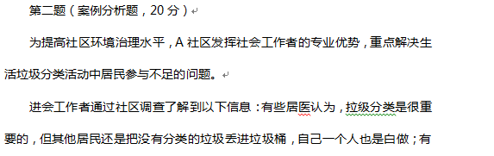
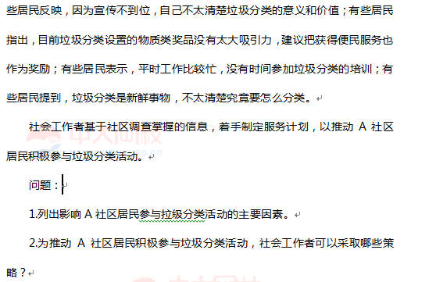
[NT:PAGE=案例分析三$]
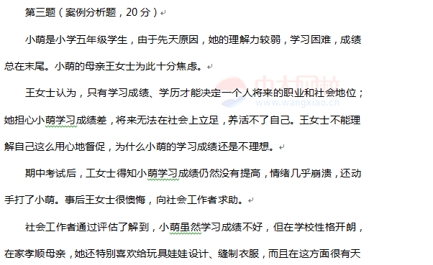
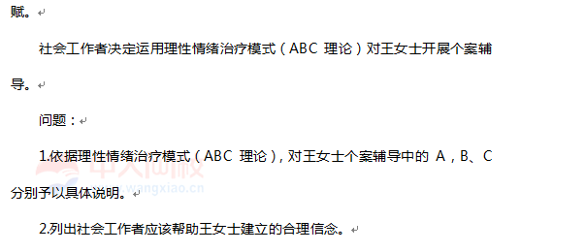
[NT:PAGE=案例分析四$]
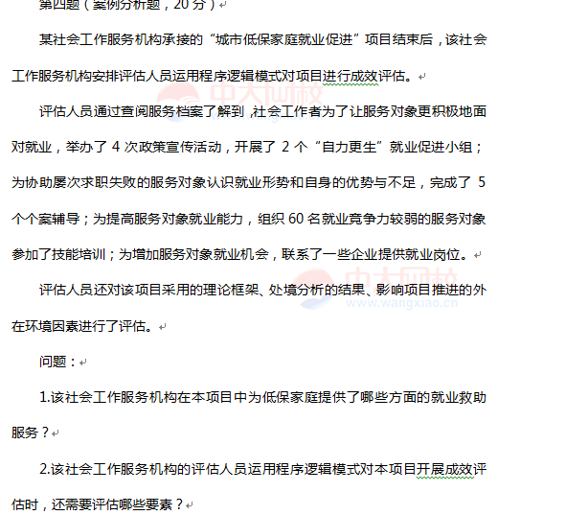
[NT:PAGE=案例分析五$]
